Автотесты для перевода баллов в оценки

Ссылка:
https://moodle.nntc.nnov.ru/pluginfile.php/115058/mod_resource/content/1/%D0%90%D0%BD %D0%B0%D0%BB%D0%B8%D1%82%D0%B8%D0%BA%D0%B0.%20%D0%9F %D0%B5%D1%80%D0%B5%D0%B2%D0%BE%D0%B4%20%D0%B1%D0%B0%D0%BB %D0%BB%D0%BE%D0%B2%20%D0%B2%20%D0%BE%D1%86%D0%B5%D0%BD %D0%BA%D0%B8.pdf

Для тестирования воспользовались программой Intellij IDEA.

Всего было 8 тестовых сценариев, из которых в трех ожидаемый результат не совпал с полученным.

Пример:
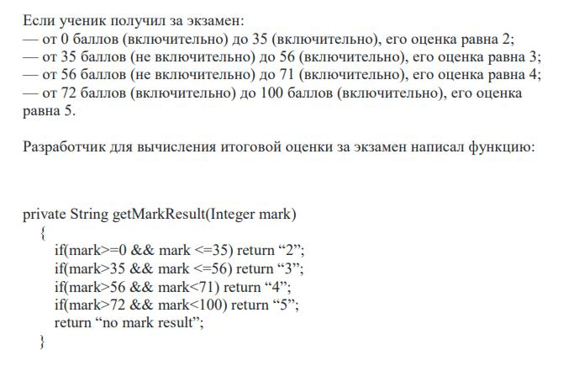

- Если набранные баллы равны 71 или 72 или 100, то данные баллы нельзя будет преобразовать в оценку так как в программе это не учитывается.
Bug report
При выполнении тестирования возникло не соответствие между результатом работы программы и условия задания.

Ссылка на техническое задание:
https://moodle.nntc.nnov.ru/pluginfile.php/115058/mod_resource/content/1/%D0%90

%D0%BD%D0%B0%D0%BB%D0%B8%D1%82%D0%B8%D0%BA
%D0%B0.%20%D0%9F%D0%B5%D1%80%D0%B5%D0%B2%D0%BE
%D0%B4%20%D0%B1%D0%B0%D0%BB%D0%BB%D0%BE
%D0%B2%20%D0%B2%20%D0%BE%D1%86%D0%B5%D0%BD%D0%BA
%D0%B8.pdf

Условие задания.
Если ученик получил за экзамен:

— от 56 баллов (не включительно) до 71 (включительно), его оценка равна 4; Часть кода:
if(mark>56 && mark<71) return “4”;

- данном случае баллы 71 невозможно перевести в оценку так как этот балл не учитывается. Код теста:
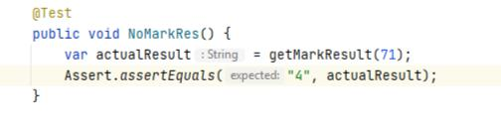

Отобразившиеся ошибки:
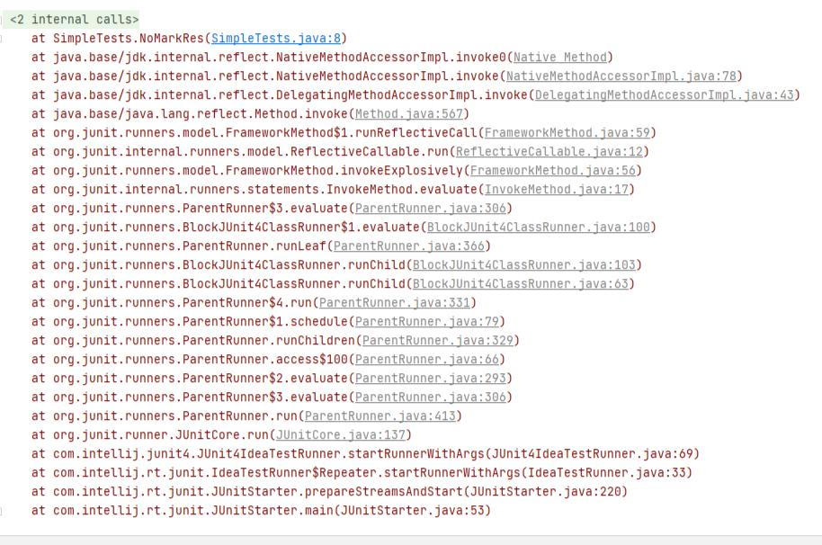
Bug report 2
При выполнении тестирования возникло не соответствие между результатом работы программы и условия задания.

Ссылка на техническое задание:
https://moodle.nntc.nnov.ru/pluginfile.php/115058/mod_resource/content/1/%D0%90

%D0%BD%D0%B0%D0%BB%D0%B8%D1%82%D0%B8%D0%BA
%D0%B0.%20%D0%9F%D0%B5%D1%80%D0%B5%D0%B2%D0%BE
%D0%B4%20%D0%B1%D0%B0%D0%BB%D0%BB%D0%BE
%D0%B2%20%D0%B2%20%D0%BE%D1%86%D0%B5%D0%BD%D0%BA
%D0%B8.pdf

Условие задания.
Если ученик получил за экзамен:

— от 72 баллов (включительно) до 100 баллов (включительно), его оценка равна 5.

Часть кода:
if(mark>72 && mark<100) return “5”;

- данном случае баллы 100 невозможно перевести в оценку так как этот балл не учитывается.

Код теста:
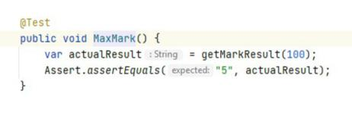

Отобразившиеся ошибки:
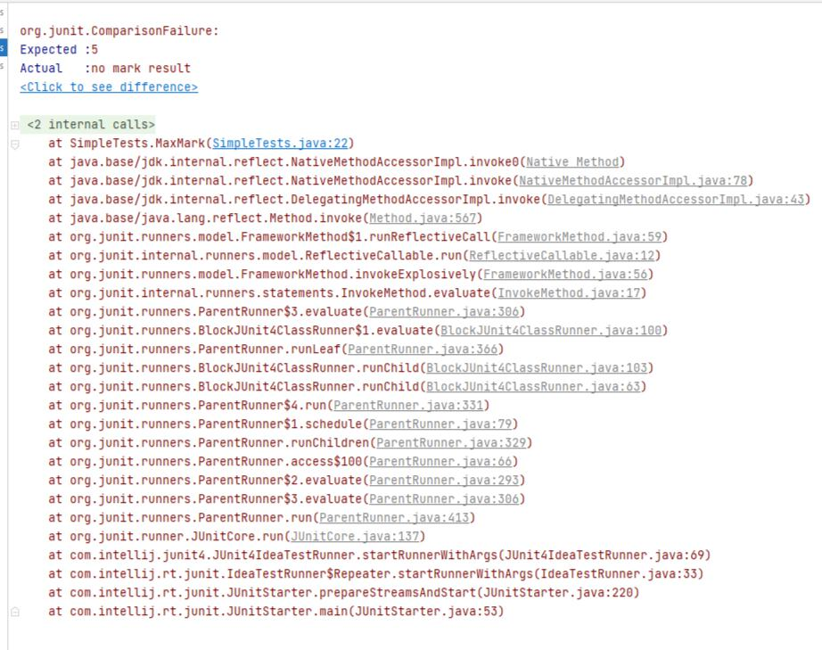
Bug report 3
При выполнении тестирования возникло не соответствие между результатом работы программы и условия задания.

Ссылка на техническое задание:
https://moodle.nntc.nnov.ru/pluginfile.php/115058/mod_resource/content/1/%D0%90

%D0%BD%D0%B0%D0%BB%D0%B8%D1%82%D0%B8%D0%BA
%D0%B0.%20%D0%9F%D0%B5%D1%80%D0%B5%D0%B2%D0%BE
%D0%B4%20%D0%B1%D0%B0%D0%BB%D0%BB%D0%BE
%D0%B2%20%D0%B2%20%D0%BE%D1%86%D0%B5%D0%BD%D0%BA
%D0%B8.pdf

Условие задания.
Если ученик получил за экзамен:

— от 72 баллов (включительно) до 100 баллов (включительно), его оценка равна 5.

Часть кода:
if(mark>72 && mark<100) return “5”;

- данном случае баллы 72 невозможно перевести в оценку так как этот балл не учитывается. Код теста:
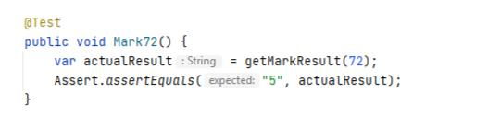

Отобразившиеся ошибки:
